ให้นักเรียน สร้างจดหมายเวียน ในรูปแบบของเกียรติบัตร 1 แผ่น มีจำนวนรายชื่อผู้รับอย่างน้อย 10 คน Print Screen หน้าจอลงในกระดาษ a4 ดังตัวอย่าง พร้อมทั้งพิมพ์เกียรติบัตรที่สมบูรณ์ 1 ฉบับ
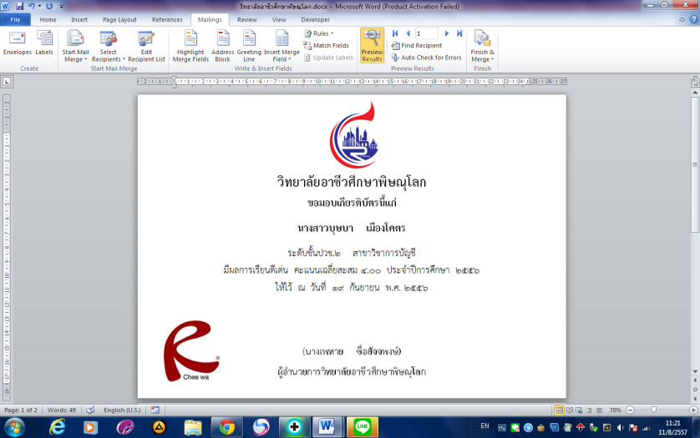
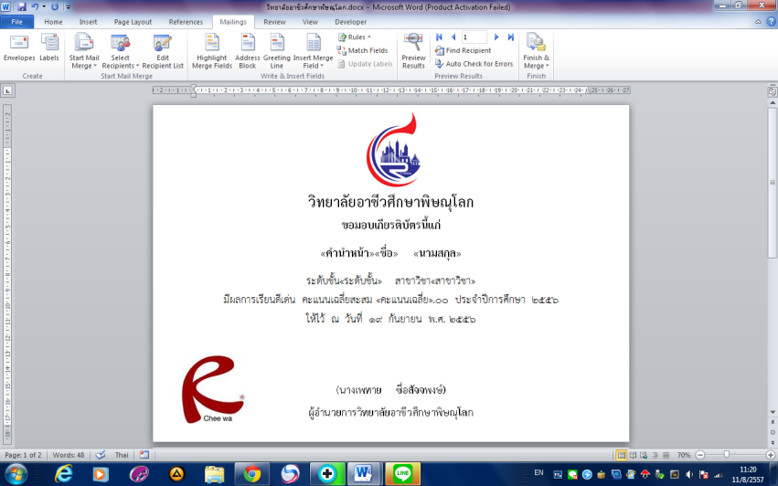
ตัวอย่าง Print Screen ลงในกระดาษ a4 1 แผ่น

